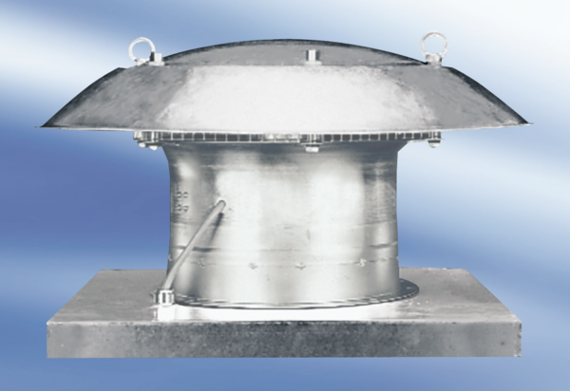Осевой крышный вентилятор DZD 25/42 AКомплект поставки: 1 штукАссортимент:
Номер артикула: 0087.0431Изготовитель: MAICO

